202313133K5

(2023·十堰市郧阳区第二中学高二期中)如图所示，线圈A通过滑动变阻器和开关连接到电源上，线圈B的两端连到理想电流表上，把线圈A装在线圈B的里面。实验中观察到，开关闭合瞬间，电流表指针向右偏转，则(　　)

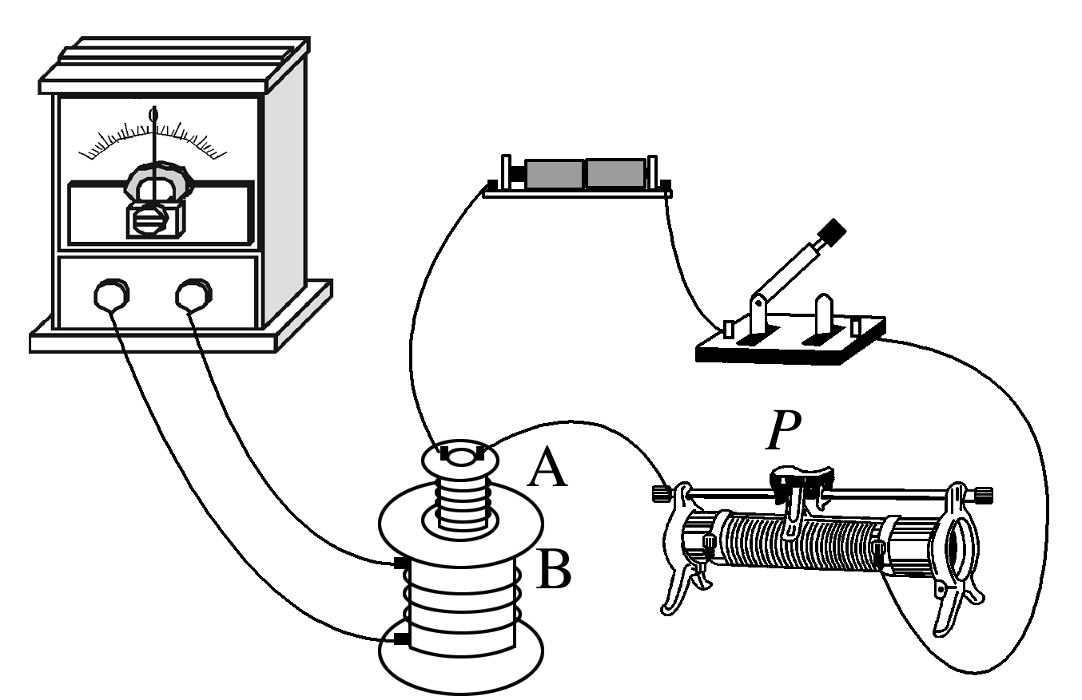

A．开关断开瞬间，电流表指针不偏转

B．开关闭合稳定后，穿过线圈B的磁通量为零

C．开关闭合稳定后，向上拔出线圈A的过程中，电流表指针不偏转

D．开关闭合稳定后，向右移动滑动变阻器的滑片，电流表指针偏转